百事可乐“无糖系列”抢占京东新市场营销
广 告 主：百事可乐
所属行业：饮料行业
执行时间：2020.09.16-12.31
参选类别：效果营销类
营销背景
百事可乐无糖新系列京东市场销量占比少，竞品具有先发优势，抢占无糖可乐新市场迫在眉睫
百事可乐在整个饮料市场存在着举足轻重的分量，新出无糖系列尚未在JD打开市场销量，反观竞品可口可乐无糖、雪碧纤维+等率先反应占领无糖饮料市场，现百事重磅出击无糖系列，坚定开辟无糖饮料市场策略，入驻 JD抢占无糖可乐市场份额，从而提升百事无糖系列市场分量。
营销目标
京东平台全域多渠道布局，制定专属人群策略发展生态圈，提升百事无糖系列销量
通过JD平台付费流量覆盖，提升百事无糖系列产品知名度，实现引导消费者购买，打开销量，再通过数据工具-数坊洞察，制定人群运营策略，发展百事无糖饮料生态圈，持续可发展打开无糖饮料市场，提升百事无糖的销量。
策略与创意
- 品牌梳理
产品优势：百事品牌影响力深厚，市场覆盖率较大，有助于无糖系列产品线升级。
- 保留碳酸饮料的劲爽口感，同时突出无糖配方、0碳水、0脂肪、劲爽更健康的产品卖点。
- 口感丰富，除保留原味，创新研发无糖树莓、青柠口味。
3）包装多样化，态度罐、迷你罐、小胶瓶等满足多场景需求，轻小便携，个性小资。
- 消费者洞察
1）结合数坊品牌消费者洞察，搭建人群金字塔逻辑，半年老客/Black人群分层、A2高相关人群，A1认知人群、机会人群分层：无糖饮料苏打水/非Black人群资产/有糖碳酸饮料/其他饮料/非饮料类目等层层递进渗透，逐步提升市场占比份额。
2）BLACKPINK明星助阵，品牌自有人群基础上，增加IP粉丝人群转化机会，提升品牌声量。
- 创意策略——不同人群匹配不同创意
BLACKPINK明星吸粉，同时根据人群属性区分沟通产品卖点展示，不同人群+不同文案差异化组合，提升广告点击率，实现千人千面，精准覆盖。
执行过程/媒体表现
- 通过JD平台全域渠道策略，寻找最优投放工具
1）站内外结合，通过京准通全域投放，测试百事无糖全系列人群渠道和搜索渠道转化较优点位；
2）针对主动搜索点位全面覆盖无糖可乐、可乐无糖等类目搜索需求用户，提升百事无糖品牌露出
3）根据ISV提供人群分层，在触点+直投+展位等人群渠道测试，找到被动曝光渠道最佳点位；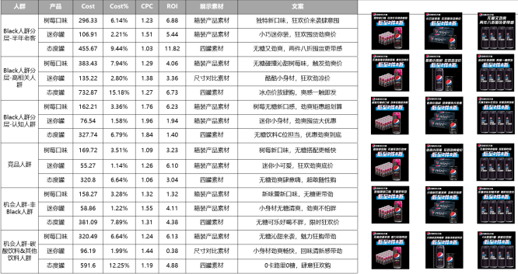 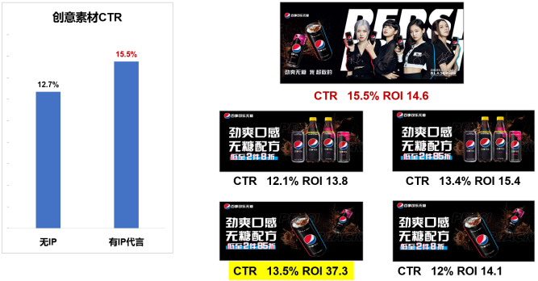
- 根据不同销售目的，产品分层投放，兼顾转化的同时提加深对类目的渗透
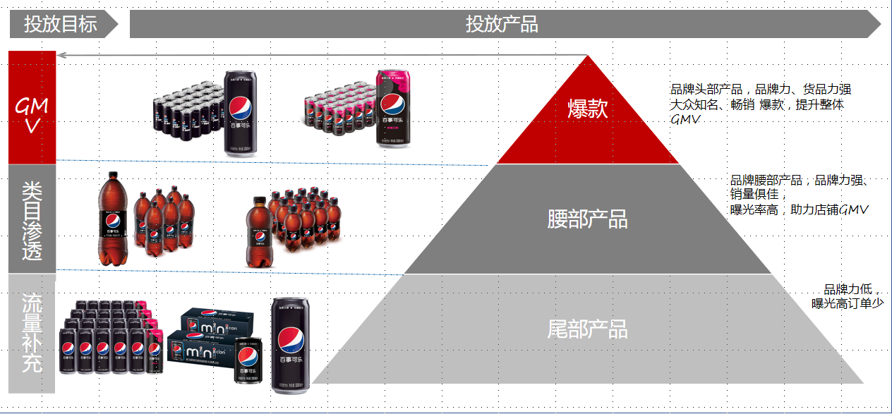
- 站内外联动扩散事件影响力，持续收割流量促转化
1）按照百事可乐无糖的相关性进行划分，制定人群策略；
2）通过数投一体（媒体投放+数坊追踪）持续追踪复购率及转化率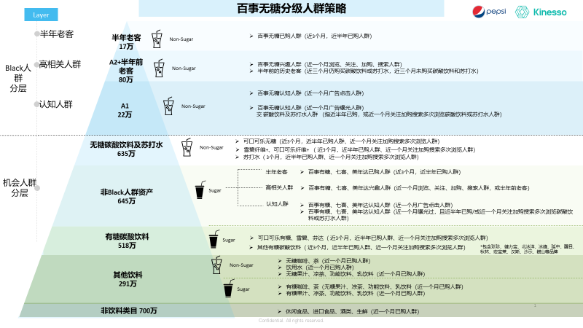
- 通过素材测试，找到最优沟通话术
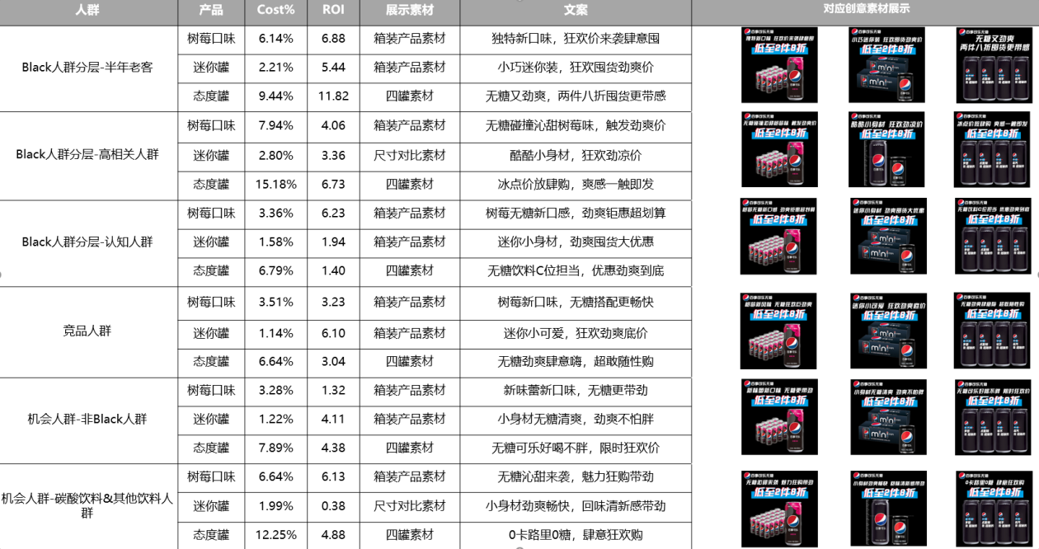
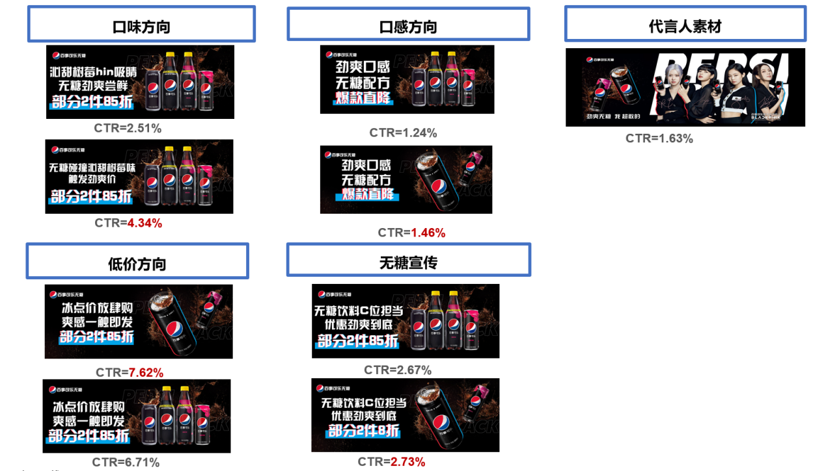
营销效果与市场反馈
- 全域覆盖广告，提升百事无糖声量
共获得曝光：2,891w+，UV引入74w+，GMV达374w+
